**Validación Cliente**  
**Zeyra**  
**SENA**   
**Ficha: 2899747**

**Cliente/a: CEO de Zeyra**

**Autor:**

* Juan Sebastián González Horta

**Fecha:** 27/08/2025

**Resumen Ejecutivo**

**Esta reunión se realiza con el fin de mostrarle a cliente y esperar su validación. (simulación)**

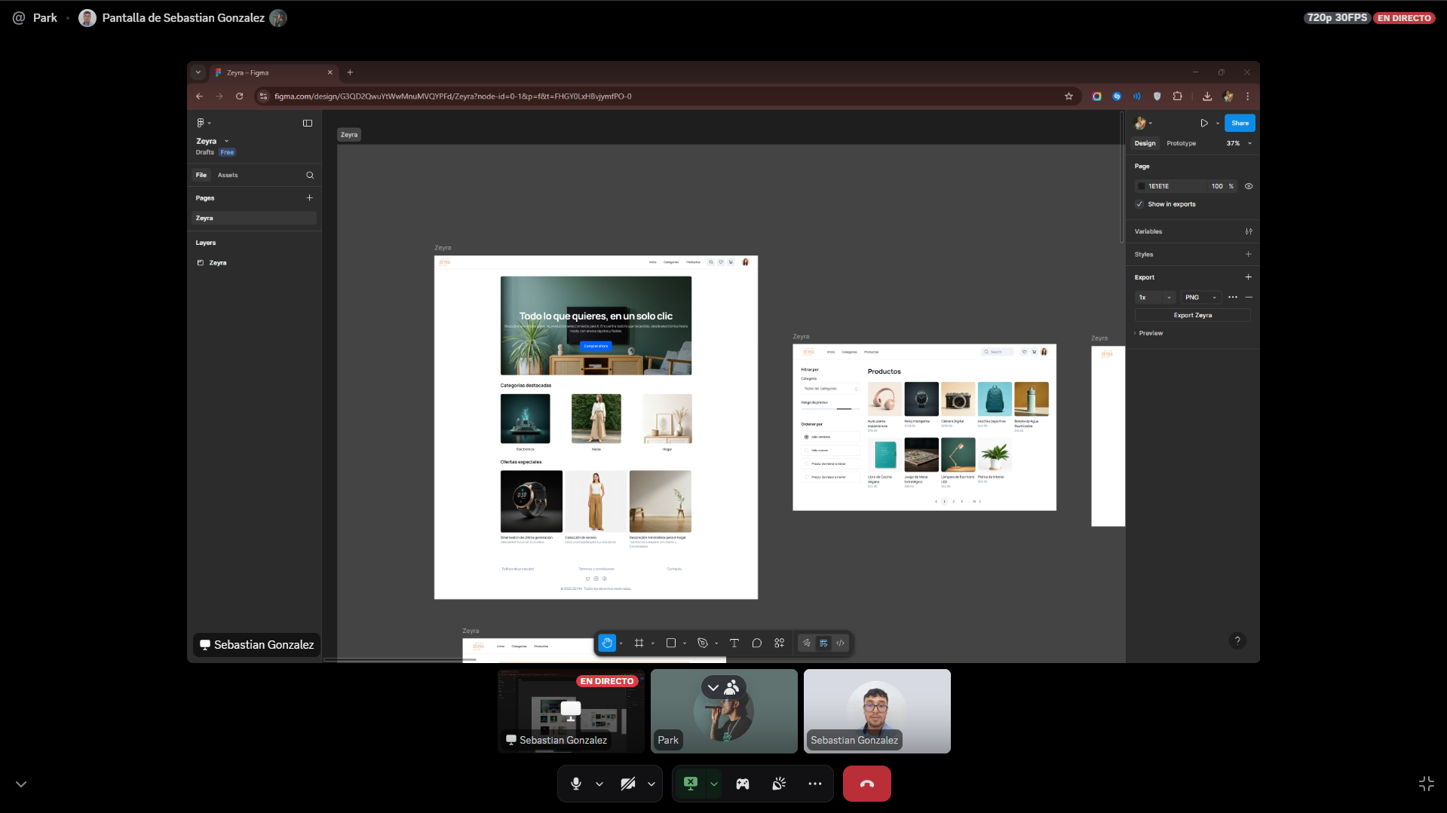

**Presentación al Cliente**

El equipo expuso:

* Los **6 requisitos funcionales** (RF-01 a RF-06).
* Los **5 requisitos no funcionales** (RNF-01 a RNF-05).
* El **alcance del sistema**, delimitando lo que sí y lo que no se incluye en el sistema.
* Los **procesos clave**:
* Buscar, Filtrar, productos
* Agregar, Eliminar, Ver y Total del carrito
* Listar, Información del producto
* Checkout, Confirmación de pedido, Dirección de pedido
* Inicio y Cierre de sesión
* Perfil
* Dashboard, (Agregar, Editar, Eliminar Productos)

.

**Retroalimentación del Cliente**

El cliente expresó:

* Está de acuerdo con los requisitos funcionales.
* Considera adecuadas las medidas de seguridad y privacidad incluidas en los Requisitos No Funcionales (RNF)

**Ajustes Realizados**

* No se realizó ningún ajuste pertinente

Formato ajustado según normas APA 7ª edición: interlineado 2.0, títulos en negrita, referencias en orden alfabético, y enlaces formateados correctamente.